本周菜价
民以食为天，如何买得实惠、吃得安全、吃得健康是市民朋友们普遍关心的问题。为了让大家明明白白消费、健健康康饮食，芒市融媒体中心与芒市市场监督管理局合作推出了本周菜价栏目，以每周一次的频率对芒市城区部分农贸市场的农产品价格和农药残留指标进行公示。现将本周菜价公示如下：
【本周菜价】芒市城区部分农贸市场农产品价格和农药残留公示
2021年1月15日
一、芒市城区部分农贸市场主要农产品零售价格参考表
序号 | 商品名称 | 规格等级 | 市场价格零售价（元/500克）
序号 | 商品名称 | 规格等级 | 街坡农贸市场 | 花园农贸市场 | 德发市场 | 备注
1 | 鲜猪肉 | 新鲜 | 25 | 25 | 24-27
2 | 鲜牛肉 | 新鲜 | 48 | 45 | 34-53
3 | 鸡 | 新鲜 | 14 | 25 | 27
4 | 鸡蛋 | 新鲜鸡蛋 | 10 | 17 | 5
5 | 鲤鱼 | 活500克左右一条 | 9 | 8 | 8
6 | 罗非鱼 | 活500克左右一条 | 7 | 7 | 7
7 | 鲢鱼 | 活1000克左右一条 | 8 | 无 | 8
8 | 豆腐 | 新鲜 | 3 | 2 | 3
9 | 洋葱 | 新鲜 | 6 | 3 | 4
10 | 藕 | 新鲜 | 5 | 4 | 4
11 | 黄瓜 | 新鲜 | 2 | 2 | 2
12 | 土豆 | 新鲜 | 3 | 2 | 2
13 | 西红柿 | 新鲜 | 3 | 3 | 2.5
14 | 白萝卜 | 新鲜 | 1 | 2 | 2
15 | 西兰花 | 新鲜 | 5 | 5 | 3
16 | 四季豆 | 新鲜 | 4 | 3 | 3
17 | 芹菜 | 新鲜 | 6 | 5 | 4
18 | 小白菜 | 新鲜 | 2 | 3 | 2
19 | 生姜 | 新鲜 | 7 | 6 | 3
20 | 大蒜 | 新鲜 | 6 | 5 | 5
21 | 胡萝卜 | 新鲜 | 3 | 3 | 3
22 | 青菜 | 新鲜 | 2 | 3 | 2
23 | 茄子 | 新鲜 | 3 | 3 | 3
24 | 菜椒 | 新鲜 | 7 | 8 | 6
25 | 香菇 | 新鲜 | 5 | 5 | 5
26 | 生态猪 | 新鲜 | 30 | 30 | 无
说明：1、上述价格为所属农贸市场价格中等水平。
- 上述蔬菜价格为市场调节价，反映经营场所内的价格水平，仅作参考。

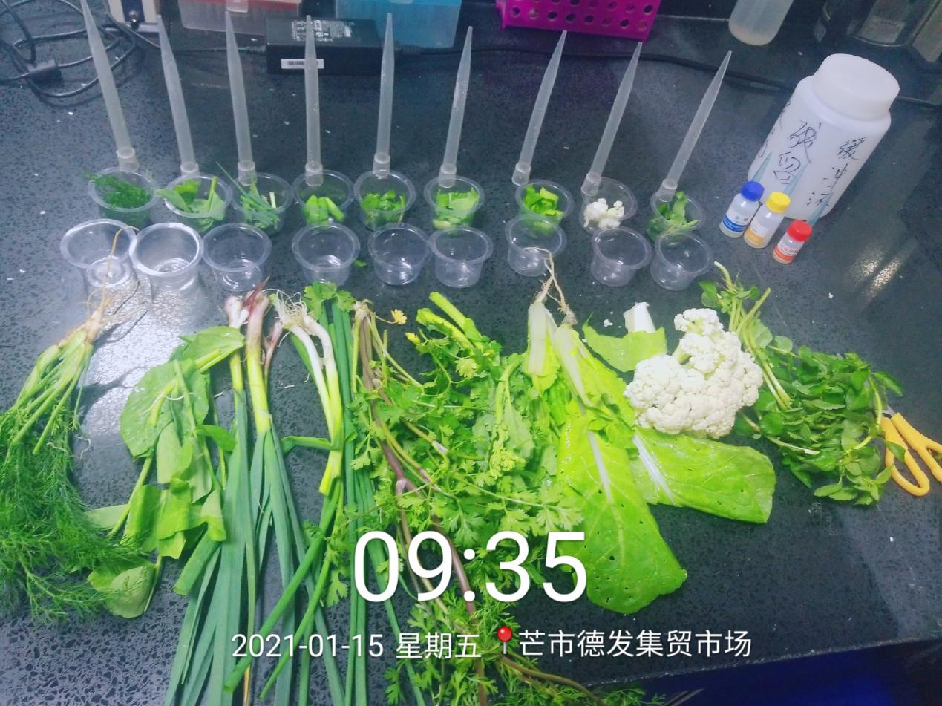

- 德发农贸市场2021年1月15日农残留检公示
序号 |  |  | 商户名称 |  | 商品名称 |  | 农药残留值 |  | 国标限量值 |  | 结果判断
1 |  |  |  |  | 茴 香 |  | ∠50% |  | 50 |  | 合格
2 |  |  |  |  | 香 菜 |  | ∠50% |  | 50 |  | 合格
3 |  |  |  |  | 菜 花 |  | ∠50% |  | 50 |  | 合格
4 |  |  |  |  | 香 葱 |  | ∠50% |  | 50 |  | 合格
5 |  |  |  |  | 蒜 苗 |  | ∠50% |  | 50 |  | 合格
6 |  |  |  |  | 小白菜 |  | ∠50% |  | 50 |  | 合格
7 |  |  |  |  | 豆 尖 |  | ∠50% |  | 50 |  | 合格
8 |  |  |  |  | 油 菜 |  | ∠50% |  | 50 |  | 合格
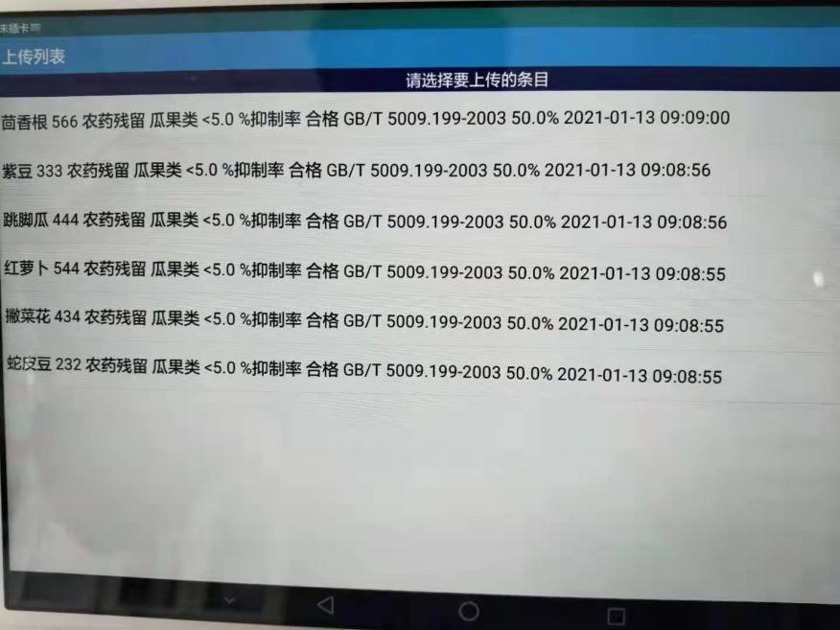

- 花园农贸市场2021年1月15日农残留检公示

 | 序号 | 商户名称 |  | 商品名称 |  | 农药残留值 |  | 国标限量值 |  | 结果判断
 | 1 |  |  | 茴香根 |  | ∠5.0% |  | 50 |  | 合格
 | 2 |  |  | 紫 豆 |  | ∠5.0% |  | 50 |  | 合格
 | 3 |  |  | 跳脚瓜 |  | ∠5.0% |  | 50 |  | 合格
 | 4 |  |  | 红萝卜 |  | ∠5.0% |  | 50 |  | 合格
 | 5 |  |  | 撇菜花 |  | ∠5.0% |  | 50 |  | 合格
 | 6 |  |  | 蛇皮豆 |  | ∠5.0% |  | 50 |  | 合格

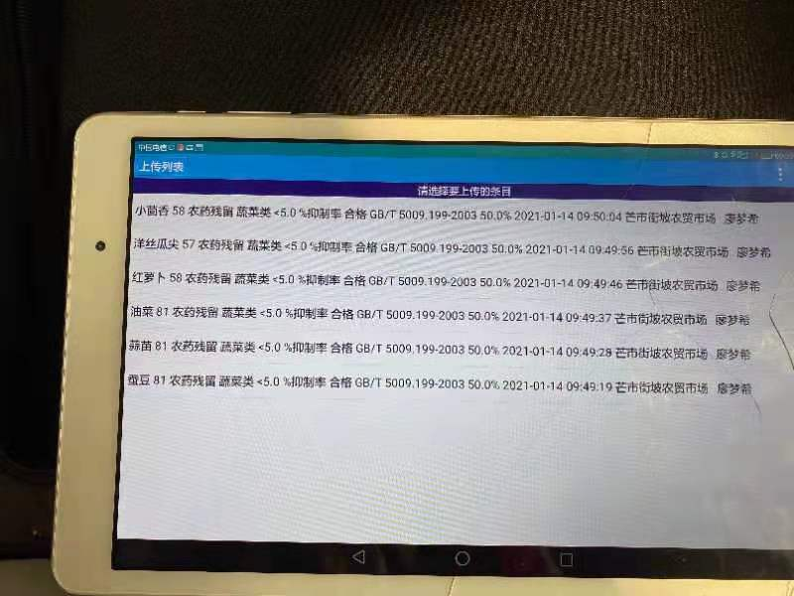

五、街坡农贸市场2021年1月15日农残留检公示
序号 | 商户名称 | 商品名称 | 农药残留值 | 国标限量值 | 结果判断
1 |  | 小茴香 | ∠5.0% | 50 | 合格
2 |  | 洋丝瓜尖 | ∠5.0% | 50 | 合格
3 |  | 红萝卜 | ∠5.0% | 50 | 合格
4 |  | 油 菜 | ∠5.0% | 50 | 合格
5 |  | 蒜 苗 | ∠5.0% | 50 | 合格
6 |  | 蚕 豆 | ∠5.0% | 50 | 合格

